Киров об интернациональном наследии Октября
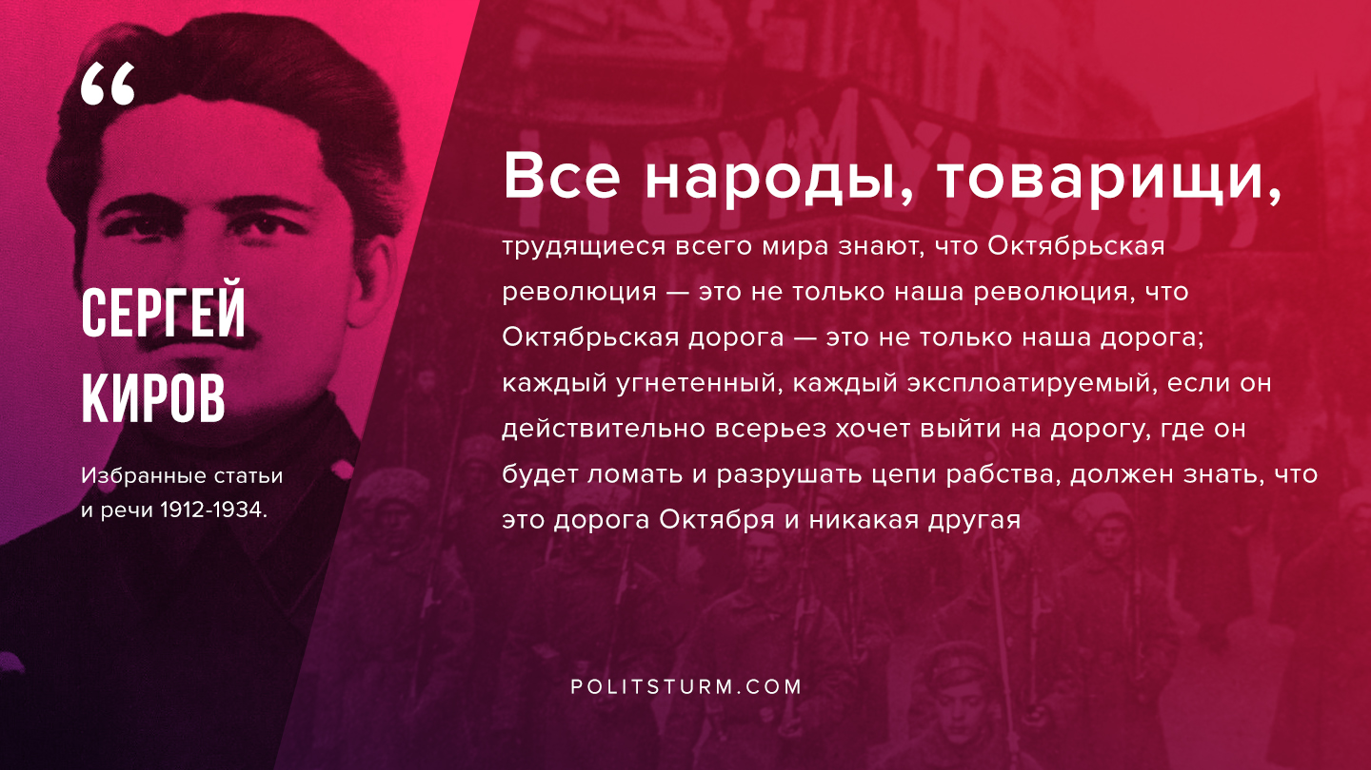

Оригинальная статья
2020-01-22

«Все народы, товарищи, трудящиеся всего мира знают, что Октябрьская революция — это не только наша революция, что Октябрьская дорога — это не только наша дорога; каждый угнетенный, каждый эксплуатируемый, если он действительно всерьез хочет выйти на дорогу, где он будет ломать и разрушать цепи рабства, должен знать, что это дорога Октября и никакая другая»
С.Киров, Избранные статьи и речи 1912-1934

Оригинальная статья

